27.05.2020 – kl. VII – matematyka - lekcja zrealizowana online (discord)

Przerabiamy lekcję – Notacja wykładnicza (podręcznik str.237-240)
Na tej lekcji nauczysz się, jak stosować notację wykładniczą liczb.
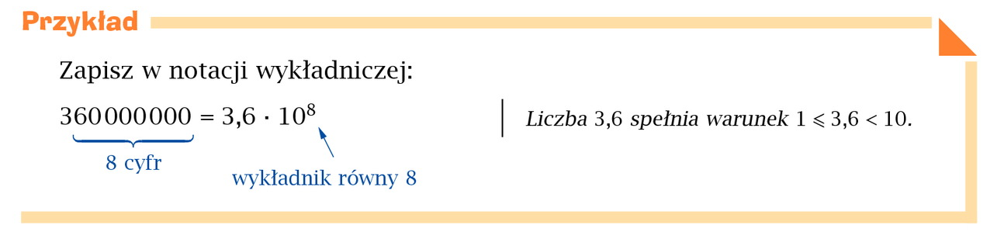

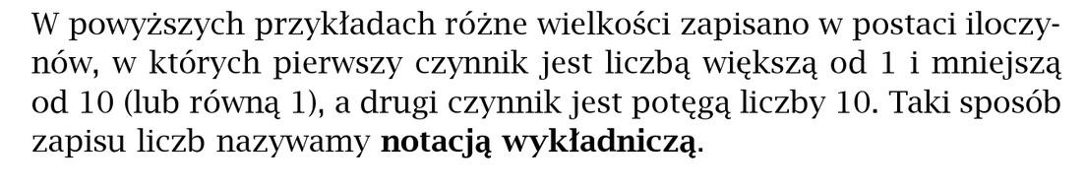
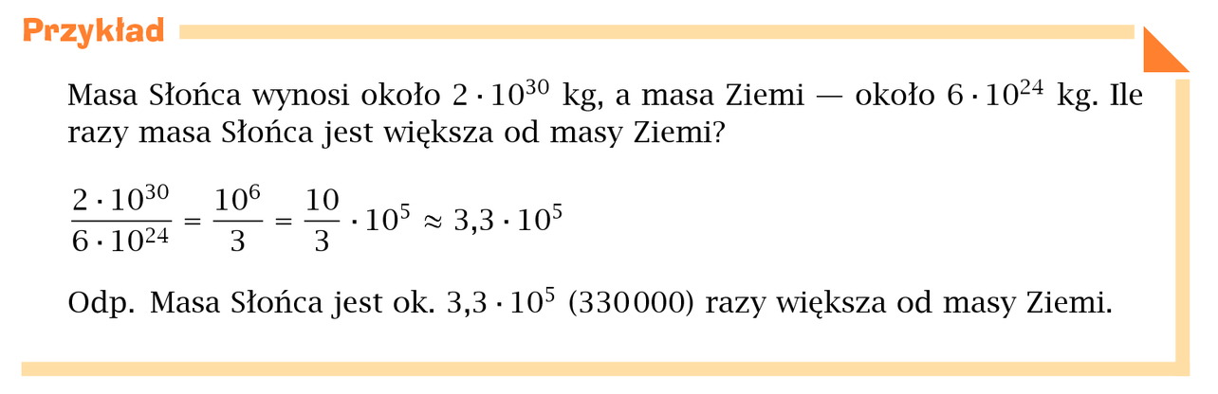
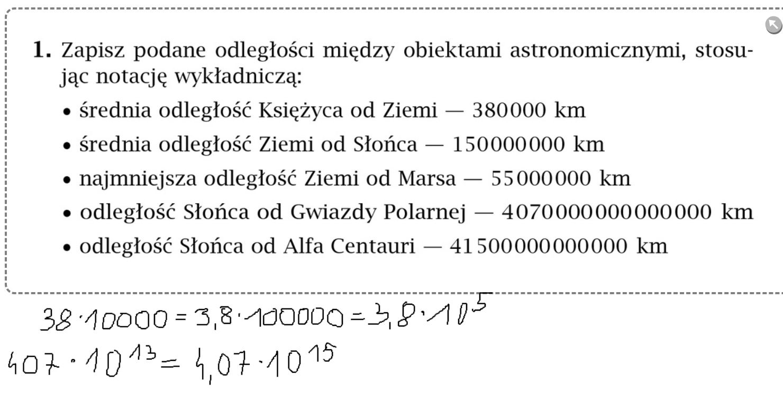

Proszę w zeszycie dokończyć zad. 1 i 6 str.238-239

